物理組徵求領用『泵/真空幫浦』和『發電機/發電機及起動馬達』
徵求領用『泵/真空幫浦』(財產編號110-3020301-0015-0000060)和『發電機/發電機及起動馬達』(財產編號110-3101103-0082-0000022)，均已超過使用年限。泵/真空幫浦老舊，真空度不足，外觀仍新。發電機/發電機及起動馬達老舊，無法啟動，需專人維護，外觀仍新。有需求領用者請洽物理組李恒毅#7428。公告逾一個月(6月18日止)未有另用將進行報廢。
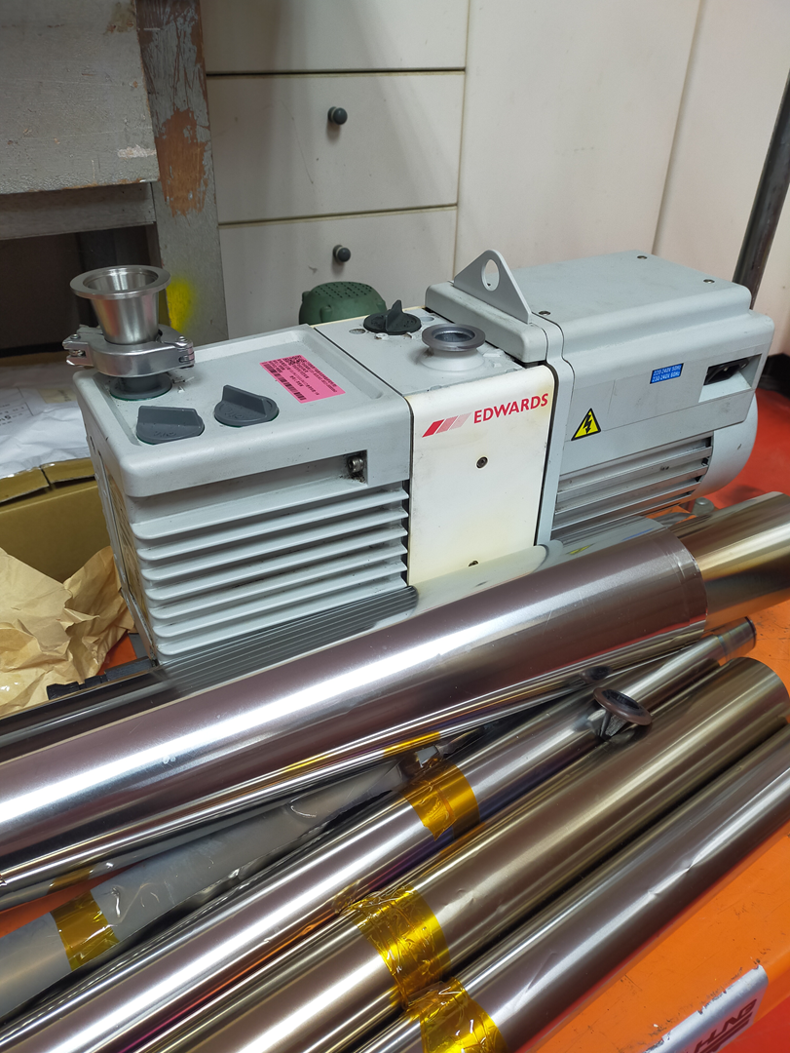
泵/真空幫浦
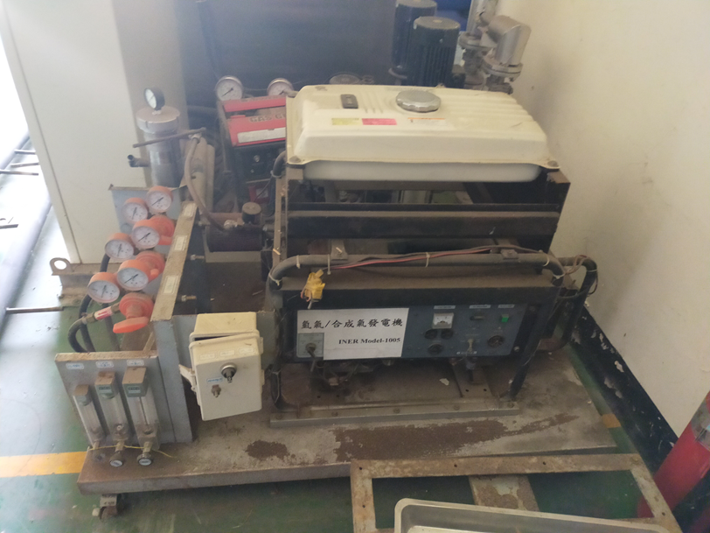
發電機/發電機及起動馬達

